Дачный сезон – без пожаров!
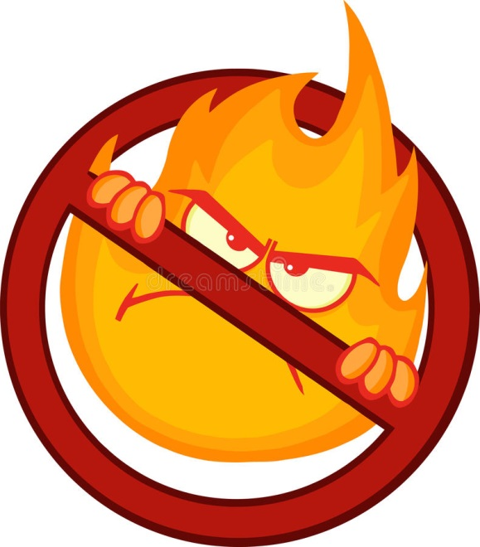
Дачный сезон уже в разгаре, а вместе с его началом регулярно увеличивается и количество пожаров на территории индивидуальных и дачных жилых домов. Сотрудники МЧС Колпинского района провели в частном секторе поселка Понтонный профилактические инструктажи и беседы с гражданами на тему соблюдения правил пожарной безопасности, распространили наглядный агитационный материал. Напоминаем, что в соответствии с Правилами противопожарного режима в РФ, не допускается сжигать отходы и тару в местах, находящихся на расстоянии менее 50 метров от объектов (домов, бань, сараев и т.п.). На объектах садоводств и огородничеств запрещается устраивать свалки горючих отходов. Запрещается эксплуатировать печи и другие отопительные приборы без противопожарных разделок (отступок) от горючих конструкций, предтопочных листов, изготовленных из негорючего материала размером не менее 0,5х0,7 м (на деревянном или другом полу из горючих материалов), а также при наличии прогаров и повреждений в разделках (отступках) и предтопочных листах.
Собственниками индивидуальных жилых домов, а также домов, расположенных на территории садоводств, обеспечивается наличие на земельных участках, где расположены указанные жилые дома, емкости (бочки) с водой или огнетушителя. Хранение огнетушителя осуществляется в соответствии с инструкцией по его эксплуатации.
Соблюдайте правила пожарной безопасности, чтобы уберечь своё здоровье и имущество от страшного бедствия под названием «пожар».
При возникновении пожара звоните «01» с городских или «112» с мобильных телефонов. Не пытайтесь тушить пожар самостоятельно, если это угрожает Вашей жизни или здоровью.
Управление по Колпинскому району, пожарно-спасательный отряд Колпинского района

